Бюджетное профессиональное образовательное учреждение Удмуртской Республики
«Ижевский техникум индустрии питания»



Здоровьесберегающее и социальное направления развития личности
обучающегося в условиях Ижевского техникума индустрии питания
Программа внеурочной деятельности
«Здоровьесберегающее пространство образования»

Авторы - разработчики:
1. Н.В. Пушина, заместитель руководителя по учебно-методической работе БПОУ УР «Ижевский техникум индустрии питания
2.. Ж.В. Морозова, кандидат педагогических наук, доцент, научный руководитель разработки
3. Т.Г. Кондратьева, заместитель руководителя по учебно-воспитательной работе БПОУ УР «Ижевский техникум индустрии питания

Ижевск
2021
Аннотация

Программа внеурочной деятельности: «Здоровьесберегающее пространство образования» разработана в Ижевском техникуме индустрии питания в контексте направления по здоровьесбережению «Здоровьесберегающее воспитание» действующей программы техникума по воспитанию и социализации обучающихся. Наличие данного раздела в программе воспитания предусматривает формирование у обучающихся культуры здорового образа жизни, ценностных представлений о физическом здоровье, ценности духовного и нравственного здоровья. Обучающимся предстоит овладеть актуальными здоровьесберегающими технологиями во внеурочное время. Программа может быть использована для реализации направления здоровьесбережения в профессиональных образовательных организациях. Предназначена для работы заместителям директоров по воспитательной работе, методистам, воспитателям общежитий и классным руководителям.

Содержание программы

Стр.
1. Пояснительная записка  2. Паспорт Программы  3. Цель и задачи Программы  4. Предполагаемые результаты реализации Программы  5. Содержательная часть Программы  6. Мониторинг эффективности внеурочной деятельности  7. Диагностика эффективности внеурочной деятельности по  здоровьесбережению и социализации в техникуме  Литература  Приложения | 4  8  11  12  13  26  29  32  34

- Пояснительная записка
Нормативно-правовую основу программы воспитания и социализации студентов в техникуме составляют (извлечения):
-Закон Российской Федерации «Об образовании в Российской Федерации»;
-Федеральный государственный образовательный стандарт среднего полного образования и Федеральный государственный образовательный стандарт среднего профессионального образования;
-Методические рекомендации о расширении деятельности детских и молодежных объединений в ОУ (Письмо Минобразования России от 11.02.2000 г. № 101/28-16);
-САНПиН 2.4.2.2821-10 «Санитарно-эпидемиологические требования к условиям и организации обучения в общеобразовательных учреждениях»;
-Проект перспективного развития профессиональной образовательной организации;
-Модель внеурочной деятельности обучающихся техникума;
-Должностные инструкции заместителя руководителя по учебно-воспитательной работе, социального педагога, педагога-психолога, классного руководителя, мастера производственного обучения.
Главным результатом образования в целом должно стать его соответствие целям опережающего развития личности обучающегося. Обучающиеся должны быть максимально вовлечены в исследовательские проекты, творческие занятия, спортивные мероприятия, в ходе которых они научатся изобретать, понимать и осваивать новое, быть открытыми и способными выражать собственные мысли, уметь принимать решения и помогать друг другу. Решение задач воспитания и социализации обучающихся в контексте национального воспитательного идеала, их всестороннего развития наиболее эффективно реализуется в рамках организации внеурочной деятельности. Такая возможность предоставлена Федеральным государственным образовательным стандартом нового поколения для каждого образовательного уровня.
Актуальность данной Программы обусловлена:
-мировыми и отечественными тенденциями изменения условий формирования личности;
-необходимостью создания системы воспитания, наиболее полно удовлетворяющей интересам государства, общества, обучающихся и их родителей (законных представителей);
-спецификой возраста подростка;
-необходимостью создания модели внеурочной деятельности в условиях реализации ФГОС СОО и ФГОС СПО.
Идея программы: Необходимо разработать актуальную программу по организации внеурочной деятельности для обучающихся техникума в условиях реализации ФГОС СОО и ФГОС СПО;
-Создать условия для получения обучающимися необходимого для жизни в обществе социального опыта и формирования у них системы ценностей принимаемой обществом;
-Создать условия для многогранного развития и социализации каждого обучающегося в свободное от учёбы время;
-Обеспечить возможность трансформирования содержания данной Программы техникума в общественную жизнь обучающихся и в учебно-воспитательный процесс всего техникума.
Объект: Процесс организации внеурочной деятельности в условиях реализации ФГОС СОО и ФГОС СПО, направленный на достижение обучающимися необходимого для жизни в обществе социального опыта и формирования принимаемой обществом системы ценностей.
Предмет: Педагогические условия реализации Программы по организации внеурочной деятельности в условиях реализации ФГОС СОО и ФГОС СПО, направленные на достижение обучающимися необходимого для жизни в обществе социального опыта и формирования принимаемой обществом системы ценностей.
Программа призвана способствовать разностороннему раскрытию индивидуальных способностей обучающихся техникума, которые не всегда удаётся раскрыть в процессе обучения, развитию интереса к различным видам деятельности, желанию активно участвовать в продуктивной, одобряемой обществом деятельности, умению самостоятельно организовать своё свободное время. Каждый вид внеклассной деятельности: творческой, познавательной, спортивной, трудовой, игровой – обогащает опыт коллективного взаимодействия студентов в определённом аспекте, что в совокупности даёт большой воспитательный эффект. Внеурочная деятельность является составной частью учебно-воспитательного процесса и одной из форм организации свободного времени и досуга обучающихся.
Внеучебная (внеурочная) деятельность обучающихся - понятие, объединяющее все виды деятельности (кроме учебной), где возможно и целесообразно решать задачи воспитания и социализации обучающихся. Внеурочная деятельность понимается преимущественно как деятельность, организуемая педагогами во внеурочное время для удовлетворения потребностей обучающихся техникума в содержательном досуге, их участии в самоуправлении и общественно полезной деятельности. Правильно организованная система внеурочной деятельности представляет собой ту сферу, в условиях которой можно максимально развить или сформировать познавательные потребности и способности каждого обучающегося, которая обеспечит воспитание свободной личности.

Основные принципы реализуемой программы:
-включение обучающихся в активную продуктивную деятельность техникума;
-связь теории с практикой;
-учёт возрастных особенностей обучающихся;
-сочетание индивидуальных и коллективных форм деятельности в техникуме;
-целенаправленность и последовательность выполнения полезной деятельности (от простого к сложному).
Ресурсы программы (кадровое обеспечение):
Рабочая группа | Функции
Административно-координационная | Координирует деятельность всех участников образовательного процесса, обеспечивает своевременную отчетность о полученных результатах, делает выводы об эффективности проделанной работы, вносит коррективы, обеспечивает создание условий для организации внеурочной деятельности, проводит мониторинг результатов, вырабатывает рекомендации на основании полученных результатов
Консультативно-методическая | Обеспечивает предоставление всех необходимых для апробации содержательных материалов, изучение всеми участниками апробации документов ФГОС СОО и ФГОС СПО, обеспечивает проведение семинаров и совещаний с участниками апробации в рамках инструктивно-методической работы на опережение, обеспечивает оказание консультативной и методической помощи
Педагоги техникума | Изучают документы нового поколения, используют новые технологии в учебной и воспитательной деятельности, обеспечивающие заданные результаты, организуют проектную и исследовательскую деятельность обучающихся, обеспечивают взаимодействие с родителями (законными представителями) обучающихся.
Привлеченные специалисты  (желаемое) | Обеспечение организации внеурочной деятельности по направлениям:  - Духовно-нравственное  - Общеинтеллектуальное  - Спортивно-оздоровительное  - Общекультурное  - Социальное

Риски и прогноз возможных негативных последствий
Среди основных факторов, способных повлиять на результаты внедрения данной Программы в техникуме, можно выделить следующие:
Фактор риска | Возможные пути разрешения
Отсутствие достаточного финансирования | Привлечение средств спонсоров, социальных партнеров; привлечение внимания общественности к данной проблеме посредством взаимодействия со СМИ
Низкая мотивация педагогов из-за отсутствия материальной поддержки | Мониторинговое изучение мотивов деятельности педагогов и активное использование нематериальных стимулов
Отсутствие или недостаточное количество необходимых специалистов в техникуме | Сетевое взаимодействие, социальное партнерство
Дефицит учебно-методических изданий по конкретным вопросам | Ресурс Интернет
Недостаточная методическая подготовка педагогов | Курсовая подготовка на базе ИРО, проведение методических занятий, семинаров, мастер-классов.
2. Паспорт Программы
Наименование Программы | Здоровьесберегающее и социальное направления развития личности обучающегося в условиях Ижевского техникума индустрии питания
Разработчики Программы | 1. Н.В. Пушина, заместитель руководителя по учебно-методической работе БПОУ УР «ИТИП»;  2. Ж.В. Морозова, кандидат педагогических наук, доцент, научный руководитель  3. Т.Г. Кондратьева, заместитель руководителя по учебно-воспитательной работе БПОУ УР «ИТИП».
Исполнители и участники Программы | Педагогический коллектив техникума  Обучающиеся техникума  Родители  Социальные партнеры
Нормативно-правовое обеспечение реализации Программы | Нормативно-правовую основу программы воспитания в техникуме составляют:  -Закон Российской Федерации «Об образовании в Российской Федерации»;  -Федеральный государственный образовательный стандарт среднего полного образования и Федеральный государственный образовательный стандарт среднего профессионального образования;  -Методические рекомендации о расширении деятельности детских и молодежных объединений в ОУ (Письмо Минобразования России от 11.02.2000 г. № 101/28-16);  -САНПиН 2.4.2.2821-10 «Санитарно-эпидемиологические требования к условиям и организации обучения в общеобразовательных учреждениях»;  -Проект перспективного развития профессиональной образовательной организации;  -Модель внеурочной деятельности обучающихся техникума;  -Должностные инструкции заместителя руководителя по учебно-воспитательной работе, социального педагога, педагога-психолога, классного руководителя, мастера производственного обучения.
Цели и задачи Программы  (обобщённые) | Цель: формирование знаний, установок, личностных ориентиров обучающихся, их родителей и педагогов, обеспечивающих сохранение и укрепление физического и психологического здоровья как одного из ценностных составляющих, способствующих познавательному и эмоциональному развитию обучающихся, достижению планируемых результатов освоения образовательных и прикладных программ, реализуемых в техникуме индустрии питания  Задачи:  -сформировать понимание участниками программы основных компонентов культуры здоровья и здорового образа жизни (гигиена, питание, режим дня, учебы, отдыха, двигательной активности, эмоциональная разгрузка, позитивное коммуникативное общение);  -сформировать у обучающихся представление о позитивных и негативных факторах, влияющих на здоровье;  -дать участникам образовательного процесса представление о негативных факторах риска для здоровья, о причинах возникновения зависимостей от психоактивных веществ, их пагубном влиянии на здоровье;  -создать здоровьесберегающую инфраструктуру техникума, стимулирующую стремление обучающихся и педагогов к здоровому образу жизни;  -организовать продуктивную учебную и внеурочную деятельность обучающихся, направленную на повышение эффективности учебного процесса;  -создать условия для включения обучающихся с ограниченными возможностями здоровья в образовательный процесс;  -организовать мониторинг психологического, физического, социального здоровья обучающихся техникума
Ожидаемые результаты  (обобщённые) | -Создание условий для сохранения и укрепления здоровья обучающихся;  -Создание комфортной и благоприятной среды для пребывания обучающихся в техникуме: уменьшение количества дезадаптированных подростков, подростков с высоким уровнем тревожности;  -Повышение количества обучающихся с высоким уровнем осведомленности о здоровом образе жизни;  -Поднятие значимости регулярных занятий физкультурой и спортом, увеличение количества обучающихся, занимающихся в спортивных секциях;  -Вовлечение родителей в совместную с техникумом деятельность по формированию культуры здорового и безопасного образа жизни у обучающихся;  -Привитие обучающимся устойчивых навыков личной гигиены, здорового образа жизни и понимания необходимости его пропаганды;  -Увеличение количества родителей, удовлетворенных качеством предоставляемых образовательных услуг в техникуме;  -Реализация механизмов обеспечения доступности качественных образовательных услуг обучающимся с ограниченными возможностями здоровья.
Срок действия Программы | 2020 – 2024 гг.
Этапы реализации Программы | I этап – организационно-мобилизационный (2020-2021 гг.).  II этап – практический (2021 – 2023 гг.).  III этап – аналитический (2024 г.).

3. Цель и задачи Программы
(Прогностические и на дальнюю перспективу)

Целью достижения продуктивной внеурочной деятельности в Ижевском техникуме индустрии питания является разработка и внедрение модели организации внеурочной деятельности в условиях сопряжения и реализации ФГОС СОО и ФГОС СПО. Обучающимся необходимо создать условия для достижения необходимого для жизни в обществе социального опыта и формирования принимаемой обществом системы ценностей, создать условия для многогранного развития и социализации каждого обучающегося в свободное от учёбы время (на примере направлений здоровьесбережения и социализации).

Задачи:
-изучить психолого-педагогические подходы и существующий опыт по организации внеурочной деятельности в условиях реализации федерального государственного образовательного стандарта, определить стратегию их усовершенствования и апробации в условиях техникума;
-обучать способам и приемам сохранения и укрепления собственного здоровья;
-дать участникам образовательного процесса представление о негативных факторах риска здоровью, о причинах возникновения зависимостей от психоактивных веществ, их пагубном влиянии на здоровье;
-сформировать установки, личностные ориентиры обучающихся, их родителей и педагогов, обеспечивающих сохранение и укрепление физического и психологического здоровья как одного из ценностных составляющих, способствующих познавательному и эмоциональному развитию, достижению планируемых результатов;
-обеспечить каждому обучающемуся возможность сохранения здоровья за период обучения в техникуме, сформировать необходимые знания, умения и навыки по здоровому образу жизни;
-формировать установки на ведение здорового образа жизни и коммуникативные навыки, такие как, умение сотрудничать, нести ответственность за принятые решения;
-развивать навыки самооценки и самоконтроля в отношении собственного здоровья;
-развивать навыки организации и осуществления сотрудничества с педагогами, сверстниками, родителями, старшими обучающимися в решении общих проблем;
-воспитывать трудолюбие, способности к преодолению трудностей, целеустремленность и настойчивость в достижении результата;
-создать здоровьесберегающую инфраструктуру техникума, стимулирующую стремление обучающихся и педагогов к здоровому образу жизни;
-организовать внеурочную деятельность обучающихся, направленную на повышение эффективности учебного процесса, с учетом снижения чрезмерного функционального напряжения и утомления;
-создать условия для включения обучающихся с ограниченными возможностями здоровья в общеобразовательный процесс;
-организовать мониторинг психологического, физического, социального здоровья обучающихся;
-организовать учебно-воспитательный процесс на основе здоровьесберегающих технологий.

4. Предполагаемые результаты реализации Программы

Оздоровительные результаты программы внеурочной деятельности:
-осознание обучающимися необходимости заботы о своём здоровье и выработки форм поведения, которые помогут избежать опасности для жизни и здоровья, а значит, произойдет уменьшение пропусков по причине болезни и произойдет увеличение численности обучающихся, посещающих спортивные секции и спортивно-оздоровительные мероприятия;
-социальная адаптация, расширение сферы общения, приобретение опыта взаимодействия с окружающим миром.
Первостепенным результатом реализации программы внеурочной деятельности будет сознательное отношение обучающихся к собственному здоровью во всем его проявлениях. В результате реализации Программы ожидается:
-создание условий для сохранения и укрепления здоровья обучающихся;
-создание комфортной и благоприятной среды для пребывания обучающегося в техникуме: уменьшение количества дезадаптированных обучающихся и обучающихся с высоким уровнем тревожности;
-повышение количества обучающихся с высоким уровнем осведомленности о здоровом образе жизни;
-поднятие значимости занятий спортом, увеличение количества обучающихся, занимающихся в спортивных секциях;
-вовлечение родителей в совместную деятельность техникума по формированию культуры здорового и безопасного образа жизни у обучающихся;
-привитие обучающимся навыков личной гигиены, здорового образа жизни и понимания необходимости его пропаганды;
-увеличение количества родителей, удовлетворенных качеством предоставляемых образовательных услуг в техникуме;
-реализация механизмов обеспечения доступности качественных образовательных услуг обучающимся с ограниченными возможностями здоровья.

5. Содержательная часть Программы

5.1. Основные направления Программы
В Программе рассматриваются два направления внеурочной деятельности: здоровьесбережение и социализация. Предполагается, что со временем, в ходе реализации сопряжения ФГОС в ПОО эта Программа будет ежегодно обновляться и дополняться. Сегодня имеющаяся Программа воспитания и социализации учитывает требования содержания ФГОС СОО для воспитания обучающихся, пришедших в техникум после 9-го класса ( студенты 1-го курса) и включает в себя следующие направления воспитательной деятельности (нумерация приведена в соответствии с программой техникума):
1. Гражданско-патриотическое воспитание.

2. Духовно-нравственное воспитание.
3. Экологическое воспитание.
4. Здоровьесберегающее воспитание.
5. Интеллектуальное воспитание.
6. Правовое воспитание и культура безопасности.
7. Культуротворческое и эстетическое воспитание.
8. Воспитание семейных ценностей.
9. Социо / медиа культурное воспитание и коммуникативная культура.
10. Профессиональное воспитание и воспитание положительного отношения к труду и творчеству.
Каждое из рассматриваемых (выбранных) направлений деятельности представлено в техникуме в плане воспитательной работы на год в виде таблиц и дорожной карты. Рассмотрим более подробно направления 4 и 9 согласно содержанию Программы воспитательной деятельности в техникуме.
Здоровьесберегающее воспитание
Цель: создание условий для формирования у обучающихся понимания ценности здоровья, освоение норм и образцов здорового образа жизни, обеспечение правильного физического развития, включенность в занятия современными видами спорта.
Здоровьесберегающее воспитание направлено на:
- формирование у обучающихся культуры здорового образа жизни, ценностных представлений о физическом здоровье, о ценности духовного и нравственного здоровья;
- формирование у обучающихся навыков сохранения собственного здоровья, овладение здоровьесберегающими технологиями в процессе обучения во внеурочное время;
- формирование представлений о ценности занятий физической культурой и спортом, понимания влияния этой деятельности на развитие личности человека, на процесс обучения и взрослой жизни.

Действенные проекты и подпрограммы
Действенными программами и проектами в развитии данного направления воспитательной деятельности могут быть:
- подпрограммы и проекты, направленные на воспитание ответственного отношения к состоянию своего здоровья, на профилактику развития вредных привычек, различных форм асоциального поведения, оказывающих отрицательное воздействие на здоровье человека (например, регулярное проведение профилактических мероприятий, лекций, встреч с медицинскими работниками, сотрудниками правоохранительных органов, проведение дней здоровья, олимпиад и конкурсов и т.п.);
- подпрограммы и проекты, направленные на обеспечение условий для занятий физической культурой и спортом (например, развитие спортивных секций, обеспечение спортивным инвентарем, проведение разнообразных спортивных мероприятий, состязаний, классные часы и единые уроки по изучению истории спорта и олимпийских игр, развитие семейного спорта, туризма и т.д.);
- подпрограммы и проекты, направленные на формирование культуры здоровья (например, изучение в рамках деятельности спортивных секций положительных примеров здорового образа жизни в семье и т.д.);
- подпрограммы и проекты, направленные на обеспечение связей физического, нравственного и духовного здоровья (например, взаимодействие с учреждениями дополнительного образования и молодежными центрами: проведение дискуссионных клубов, форумов, лекций и круглых столов по проблемам физического и духовного здоровья молодого поколения, преодоления асоциального поведения и т.д.).
Основные действия, мероприятия и формы занятий: дни здоровья; однодневные походы; физкультминутки на уроках; подвижные игры на перемене; работа спортивных секций; районные, групповые и общетехникумовские спортивные соревнования; акции; агитбригады;
тематические классные часы и беседы; совместная работа с учреждениями здравоохранения и органами внутренних дел; встречи с медицинскими работниками; «Веселые старты» с родителями; летние оздоровительные лагеря; оформление стендов; проектная деятельность; дискуссии на темы ЗОЖ.
Что предполагает реализация данного направления
Направление ориентировано на формирование у обучающихся:
- культуры здорового образа жизни, ценностных представлений о физическом здоровье, о ценности духовного и нравственного здоровья;
- навыков сохранения собственного здоровья, овладения здоровьесберегающими технологиями в процессе обучения во внеурочное время;
- представлений о ценности занятий физической культурой и спортом, понимания влияния этой деятельности на развитие личности человека, на процесс обучения.
Ценности: здоровье, карьера, личная жизнь, общение, активность и др.
Диагностики: Приложение 4 в Программе техникума.
Социо / медиа культурное воспитание и коммуникативная культура

Цель: создание условий для развития социального партнерства и толерантного отношения друг к другу, приобретение опыта участия в социально и профессионально значимых проектах; позитивного общения обучающихся в техникуме и за его пределами, для проявления инициативы и самостоятельности, ответственности, искренности и открытости в реальных жизненных ситуациях, интереса к деятельности вне техникума.
Социокультурное и медиакультурное воспитание направлено на:
- формирование опыта восприятия, производства и трансляции информации, пропагандирующей принципы межкультурного сотрудничества, культурного взаимообогащения, духовной и культурной консолидации общества, и опыта противостояния контркультуре, деструктивной пропаганде в современном информационном пространстве;
- формирование у обучающихся дополнительных навыков коммуникации, включая межличностную коммуникацию, межкультурную коммуникацию;
- формирование у обучающихся ответственного отношения к слову как к поступку;
- формирование у обучающихся знаний в области современных средств коммуникации и безопасности общения.

Действенные проекты и подпрограммы
Действенными программами и проектами в развитии данного направления воспитательной деятельности могут быть:
- подпрограммы и проекты, направленные на обеспечение межпоколенного диалога, на развитие социального партнерства, на предупреждение социальной агрессии и противоправной деятельности при использовании Интернет (например, при обучении работе с информацией в рамках деятельности объединений дополнительного образования, в рамках проведения тематических классных часов);
- подпрограммы и проекты, направленные на организацию мероприятий, посвященных теме межнационального согласия и гражданского мира, на проведение в техникуме тематических бесед, родительских собраний и т.д.);
- подпрограммы и проекты, направленные на развитие речевых способностей обучающихся, на формирование конструктивной коммуникации между ровесниками, на повышение риторической компетенции молодых граждан (например, в рамках деятельности объединений дополнительного образования, использования технологии дебатов на межпредметном уровне и т.д.);
- подпрограммы и проекты, направленные на развитие средств массовой информации в техникуме (газеты, сайты, видеостудии);
- подпрограммы и проекты, направленные на организацию мероприятий (цикла мероприятий), связанных с проведением олимпиад, праздников родного и иностранных языков и т.д.
Основные действия, мероприятия и формы занятий: тематические праздники; проектная деятельность; выпуск газет; конкурс фотографий; тематические беседы; тематические мероприятия; работа с сайтами; рабочие группы по интересам и др.
Что предполагает реализация данного направления:
Формирование коммуникативной культуры и способность к деятельности в области информационно-коммуникационных технологий.
Ценности: всесторонние коммуникации, общение, компьютерная грамотность, успешность, профессионализм и др.
Диагностики: Приложение 4 в Программе техникума.

5.2. Разрабатываемые направления внеурочной деятельности в техникуме
Для реализации Программы внеурочной деятельности в техникуме по здоровьесбережению используются следующие направления деятельности:

5.2.1. Спортивно-оздоровительное
По данному направлению разработаны Программы элективных междисциплинарных курсов: «Уроки здоровья», «Жизнь без опасностей», «Учимся жить в безопасности».
Кроме этого, проводятся занятия секций настольного тенниса, волейбола, футбола, баскетбола, легкой атлетики. Занятия проводятся в спортивном зале, на свежем воздухе, иногда в аудитории.
Формы организации занятий: экскурсии, учебные прогулки, беседы, соревнования, игры, занятия – турниры, путешествия, викторины, практические занятия и др.
Активная деятельность по данному направлению способствует всестороннему гармоническому развитию личности обучающегося, формированию физически здорового человека, формирование мотивации к сохранению и укреплению собственного здоровья.

5.2.2 Социальное
В рамках данного направления разработано несколько краткосрочных подпрограмм: «Формирование коммуникативной культуры обучающегося», «Социально-профессиональная адаптация будущего специалиста».
Данное направление реализуется также и через другие направления внеурочной деятельности, через программу воспитательной работы классного руководителя (Приложение), а также в рамках учебных областей (литература, обществознание и др.). На занятиях по созданию проектов формируются такие ценности как, профессия, карьера, личная жизнь, целеустремленность и др.
  - Рациональная организация учебной и внеурочной деятельности обучающихся
Задача: организовать учебную и внеурочную деятельность обучающихся, направленную на повышение эффективности учебного и внеурочного процессов, с учетом снижения чрезмерного функционального напряжения и утомления
№п/п | Мероприятия | Сроки, ответственные |  |  |  |  | Ожидаемые результаты
№п/п | Мероприятия | 2020 | 2021 | 2022 | 2023 | 2024
1 | Обеспечение реализации требований программы |  |  |  |  |  | -Наличие единого образовательного пространства техникума с общими целями и задачами по достижению положительных результатов в процессе обучения, и вне его, воспитание и развитие обучающихсяучеников;  -укрепление базы по применению здоровьесберегающих технологий, диагностических материалов, оздоровительных программ и мероприятий;  -наличие многообразия форм здоровьесберегающей деятельности в образовательном процессе;  -повышение уровня безопасности в целом и в частности;  уменьшение уровня утомляемости обучающихся во время образовательного процесса и вне его;  -повышение качества образования в техникуме, -саморазвитие педагогов и обучающихся в области здоровьесбережения
2 | Приобретение наглядных и электронных материалов (таблицы, литература и т.п)
3 | Использование современных педагогических технологий в образовательном процессе
4 | Соблюдение гигиенических норм и требований к организации и объему учебной и внеурочной нагрузок
5 | Разработка памяток, буклетов по направлениям: здоровьесбережение и социализация
6 | Соблюдение требований к использованию различных средств обучения (в т.ч. электронных)
7 | Проведение оздоровительных пауз на уроках учебной практики
8 | Реализация краткосрочных программ по данным направлениям
9 | Проведение мониторинговых исследований в рамках здоровьесбережения: уровень воспитанности, личностный рост (воспитательный аспект),состояние здоровья

  - Организация работы с педагогическим коллективом
Задачи: повысить методологическую культуру педагогов техникума в вопросах здоровьесбережения в образовательной среде, формирование у обучающихся устойчивой потребности в ведении здорового образа жизни
№п/п | Мероприятия |  | Сроки, ответственные |  |  |  |  |  |  |  |  |  | Ожидаемые результаты
№п/п |  |  | 22020 |  | 22021 |  | 22022 |  | 22023 |  | 22024
11 |  | Повышение квалификации и педагогических кадров, в т.ч. в области здоровьесбережения |  |  |  |  |  |  |  |  |  |  |  | -Повышение психолого-педагогической компетентности педагогических работников;  -приемы и методы работы с использованием здоровьесберегающих технологий;  -разработка педагогами методических материалов, разработка сценариев внеклассных мероприятий по проблемам здоровьесбережения обучающихся;  -создание банка методических и диагностических материалов по вопросам здоровьесбережения  -повышение уровня грамотности обучающихся и их родителей (законных представителей) в вопросах здоровьесбережения
22 |  | Организация методических семинаров и выставок:  «Пути реализации современных здоровьесберегающих технологий», «Организация воспитательной работы по формированию здорового образа жизни и укреплению здоровья обучающихся»
33 |  | Организация и проведение педагогических советов: «Здоровьесберегающая деятельность в техникуме», «Здоровье обучающихся - будущее нации»
44 |  | Организация и проведение заседаний методических объединений: «Анализ учебных занятий с позиций здоровьесбережения», «Использование здоровьесберегающих технологий в техникуме»
55 |  | Организация и проведение методического объединения классных руководителей: «Формирование здорового образа жизни», «Воспитательные технологии в формировании культуры и здоровья обучающихся», «Здоровьесберегающие технологии во внеурочной деятельности обучающегося техникума»
66 |  | Участие педагогов в конференциях, семинарах различных уровней по вопросам здоровьесбережения и социализации
77 |  | Создание всевозможных актуальных материалов по здоровому образу жизни в вопросах сохранения и укрепления здоровья
88 |  | Консультирование обучающихся, родителей по вопросам психологического и социального здоровья
99 |  | Проведение родительских собраний по вопросам здоровьесбережения

  - Организация физкультурно-оздоровительной работы
Задача: формирование, сохранение, укрепление физического и психологического здоровья обучающихся техникума
№п/п | Мероприятия | Сроки, ответственные |  |  |  |  |  | Ожидаемые результаты
№п/п | Мероприятия | 22020 |  | 22021 | 22022 | 22023 | 22024 | Ожидаемые результаты
1 | Выполнение учебной программы по физической культуре и спортивно-массовым мероприятиям |  |  |  |  |  |  | -Эффективная организация работы с обучающимися, входящими в спецгруппы;  -последующее включение их в подготовительную группу (по возможности и заключению мед.работника);  -повышение уровня физической подготовленности обучающихся;  -увеличение числа обучающихся, занимающихся физкультурой и спортом;  -повышение значимости занятий спортом, -увеличение охвата обучающихся, занимающихся в спортивных секциях;  -формирование, сохранение и совершенствование устойчивых традиций в техникуме;  -снижение уровня психологической нагрузки обучающихся.
2 | Организация уроков физической культуры с обучающимися подготовительной и специальной медицинских групп
3 | Организация уроков физической культуры на воздухе и в спортивном зале
4 | Проведение ежедневной утренней гимнастики дома перед началом занятий (за мониторинг отв. кл.рук.)
5 | Продуктивные перерывы между парами
6 | Проведение единого урока здоровья один раз в месяц
7 | Реализация мероприятий по плану классного руководителя по направлению здоровьесбережения
8 | Работа спортивных секций
9 | Организация массовой спортивно-оздоровительной работы в каникулы
10 | Проведение спортивных мероприятий по плану работы техникума
11 | Участие обучающихся в конкурсах по профилактике употребления психоактивных веществ
12 | Проведение ежегодных конкурсов “Самая спортивная группа техникума”, “Спортсмен года техникума”
13 | Участие студентов и педагогов в ежегодной спартакиаде
14 | Организация внеурочной деятельности по ФГОС, с использованием возможностей техникума

5.6 Организация психолого-педагогического сопровождения образовательного процесса в техникуме
Задача: сохранение психологического здоровья обучающихся техникума
№п/п | Мероприятия | Сроки, ответственные |  |  |  |  | Ожидаемые результаты
№п/п | Мероприятия | 2020 | 2021 | 2022 | 2023 | 2024
1 | Работа с обучающимися по плану педагога-психолога |  |  |  |  |  | Образование единого психолого-педагогического пространства техникума с общими целями, задачами по достижению положительных результатов в вопросах сохранения психического и социального здоровья;  формирование комфортной образовательной среды в техникуме;  сохранение психологического здоровья всех субъектов-участников образовательного процесса в техникуме;  успешная адаптация в техникуме студентов 1-го курса;  уменьшение количества обучающихся “групп риска”;  снижение тревожности в экзаменационные периоды у студентов 2-го и 3-го курсов
2 | Психологическая работа с обучающимися, испытывающих проблемы в обучении и воспитании
3 | Психолого-педагогическле сопровождение подростков и семей «группы риска»
4 | Проведение индивидуальной работы с обучающимися, испытывающими затруднения в адаптации и социализации в среде техникума
5 | Проведение семинаров и тренингов, направленных на формирование коммуникативной культуры, навыков саморегуляции и др.
6 | Создание в техникуме системы комплексной психолого-педагогической поддержки обучающихся разных возрастных групп
7 | Проведение занятий и тренингов по психологической подготовке к работе на производстве
8 | Психологическое сопровождение  обучающихся 1-го курса  (в адаптационный период)
9 | Консультирование педагогом-психологом родителей и педагогов по вопросам снижения замкнутости и тревожности обучающихся
10 | Консультирование обучающихся по вопросам саморегуляции, адаптации и избегания стрессовых ситуаций в перспективе
11 | Тренинги для обучающихся «Психологическая подготовка к защите выпускных работ и сдаче итоговых экзаменов»

5.7. Просветительская работа с родителями (законными представителями)

Задачи:
-расширить знания и возможности родителей (законных представителей) в вопросах о негативных факторах риска здоровью подростков, о причинах возникновения зависимостей от психоактивных веществ, их пагубном влиянии на здоровье;
-развить мотивацию родителей на сохранение и укрепление здоровья обучающихся и на сотрудничество с представителями техникума в этих вопросах
№  п/п | Мероприятия | Сроки, ответственные |  |  |  |  | Ожидаемые результаты
№  п/п | Мероприятия | 2020 | 2021 | 2022 | 2023 | 2024 | Ожидаемые результаты
1 | Формирование банка данных по структуре семей обучающихся (состав семьи, сфера занятости родителей, образовательный уровень, отношение к здоровому образу жизни) |  |  |  |  |  | -Наличие банка данных о семьях обучающихся;  -включение родителей в совместную деятельность с техникумом по сохранению и укреплению здоровья обучающихся;  -развитие мотивации родителей на совместную работу по сохранению и укреплению здоровья собственных детей;  -повышение уровня компетентности родителей в вопросах здоровьесбережения детей;  -повышение уровня удовлетворенности родителей по здоровьесберегающей деятельности в техникуме
2 | Проведение цикла бесед для родителей “Школа здоровья для обучающегося”
3 | Организация совместных с родителями (законными представителями) праздников, соревнований, конкурсов
4 | Обобщение и распространение позитивного опыта семей по проблемам физического и психологического развития подростка
5 | Проведение соревнований с участием в них родителей (законных представителей)
6 | Проведение конференций, круглых столов с участием родителей (законных представителей) по вопросам здоровьесбережения

5.8. Подпрограмма “Школа здоровья для обучающегося техникума индустрии питания” (извлечения)
Тематика и содержание классных родительских собраний
(по плану работы классного руководителя)
1-й курс:
1. Физические и психологические особенности организма подростков. Увеличение учебных нагрузок в техникуме. Необходимость полноценного отдыха в период зачётов и экзаменов. Контроль и наблюдение за самочувствием обучающихся. Предупреждение заболеваний, связанных со значительными учебными и производственными нагрузками. Взаимоотношения юношей и девушек. Предупреждение ранних половых связей.
2. Итоговая аттестация и здоровье первокурсника. Охрана здоровья в целом. Экзамены с учётом научной организации труда. Консультации мастеров производственного обучения и классных руководителей. Режим дня обучающегося, гигиена труда и отдыха подростка. Психологическая помощь обучающимся в адаптационный и экзаменационный периоды.
2-й курс:
1. Здоровье студента. Необходимость контроля за состоянием здоровья в период прохождения практик на производстве. Встречи и беседы с медицинскими работниками техникума и др. специалистами.
2. Адаптация к будущей профессии, учет особенностей здоровья каждого из обучающихся. Беседы и консультации психолога и социального педагога техникума по вопросам успешной социализации и адаптации обучающегося на производстве во время учебной и производственной практик.
3. Желание быть здоровым. Формирование стремления к здоровому образу жизни. Разумные учебные нагрузки для отвлечения от вредных привычек. Проектные работы комплексного характера, связанные с будущей профессией. Спорт и физическая культура как мощные факторы физического, социального и психического здоровья обучающегося. Поддержка систематических занятий спортом в семье.
3-4 -й курсы:
1. Здоровый образ жизни как главный фактор успешности человека в жизни и в профессии. Навыки безопасного поведения на производстве. Разумное поведение в возникших экстремальных ситуациях, в период болезни и др. Физические нагрузки, умственное переутомление в период защиты выпускной квалификационной работы. Создание условий в техникуме и в семье для успешного и продуктивного завершения обучения в техникуме. Рациональная организация учебного и производственного труда будущих выпускников в период зачётов, квалификационных экзаменов и др.

Требования к уровням подготовки (по курсам) по мере обучения:
В ходе реализация Программы внеурочной деятельности по здоровьесбережению и социализации обучающиеся должны знать:
-вопросы гигиены и состояния здоровья в условиях производства;
-особенности влияния вредных привычек на здоровье;
-особенности воздействия двигательной активности на организм человека в целом;
-основы рационального питания;
-правила оказания первой помощи на производстве и в жизни;
-способы сохранения и укрепления собственного здоровья;
-влияние состояния здоровья на успешную учебную и производственную деятельность;
-значение физического разумного труда для сохранения и укрепления здоровья

Должны уметь:
-составлять индивидуальный режим дня в периоды учёбы и практики и соблюдать его;
-регулярно выполнять физические упражнения дома и на производстве для развития устойчивых физических навыков и потребности в них;
-использовать доступные средства профилактики ОРЗ, ОРВИ;
-определять благоприятные факторы, воздействующие на здоровье в периоды учёбы в техникуме и профессиональной деятельности на производстве;
-заботиться о своем здоровье;
-находить выходы из ситуаций, возникших в связи с употреблением алкоголя, наркотиков, сигарет;
-применять коммуникативные и презентационные навыки в различных условиях;
-оказывать первую медицинскую помощь при кровотечении, удушении, утоплении, обморожении, ожоге, травмах, тепловом и солнечном ударах;
-находить выходы из возникающих периодически стрессовых ситуаций;
-принимать разумные решения по поводу состояния личного здоровья сохранения и улучшения безопасной и здоровой личной среды;
-адекватно оценивать своё поведение в возникающих жизненных ситуациях, в том числе в период сдачи экзаменов и защит выпускных квалификационных работ;
-отвечать за свои поступки независимо от ситуации;
-отстаивать свою нравственную позицию в ситуации выбора.
В результате реализации Программы внеурочной деятельности по формированию культуры здоровьесбережения у обучающихся техникума развиваются профессионально и личностно значимые группы качеств: позитивное отношение к самому себе и другим людям; позитивное отношение к окружающему миру.
Обучающиеся будут демонстрировать такие качества личности как: внимание к окружающим, товарищество, трудолюбие, бережливость, дисциплинированность, соблюдение порядка в различных социальных условиях, любознательность, стремление быть успешным и др.

- Мониторинг эффективности внеурочной деятельности
Предлагаемая Программа организации внеурочной деятельности в техникуме предполагает глубокую интеграцию среднего и профессионального образования обучающихся.
Целью мониторинговых исследований в техникуме в целом является создание системы организации, сбора, обработки и распространения информации, отражающей результативность модернизации внеурочной деятельности по следующим критериям:
-рост социальной и профессиональной активности обучающихся;
-рост мотивации к активной познавательной и профессиональной деятельности;
-уровень достижения обучающимися таких образовательных результатов, как сформированность коммуникативных и исследовательских компетентностей, креативных и организационных способностей, рефлексивных навыков;
-качественные изменения в личностном развитии, усвоении гражданских и нравственных норм, духовной культуры, гуманистического отношения к окружающему миру;
-удовлетворенность обучающихся и родителей жизнедеятельностью техникума.

Объекты мониторинга:
-оценка востребованности тех или иных форм и методов внеклассной работы;
-сохранность контингента обучающихся по всем направлениям внеурочной работы;
-анкетирование обучающихся и их родителей (законных представителей) по итогам года (полугодия) с целью выявления удовлетворённости воспитательными мероприятиями и мероприятиями по здоровьесбережению и социализации;
-анкетирование обучающихся и их родителей (законных представителей) в рамках внутреннего контроля в техникуме;
-вовлечённость обучающихся во внеурочную образовательную деятельность;
-результативность участия субъектов образовательной деятельности в целевых программах и проектах различного уровня, связанных со здоровьесбережением и успешной социализацией.
Образовательные результаты внеурочной деятельности в техникуме (оцениваются по 100 балльной шкале):
Первый уровень полученных результатов – приобретение обучающимся социальных знаний (об общественных нормах, об устройстве общества, о социально одобряемых и неодобряемых формах поведения в обществе и т.п.), понимания социальной реальности и повседневной жизни. Для достижения данного уровня результатов особое значение имеет взаимодействие обучающегося со своими педагогами как значимыми для него носителями социального знания и повседневного опыта.
Второй уровень результатов – формирование позитивных отношений подростка к базовым ценностям общества (человек, семья, Отечество, мир, труд, культура), ценностного отношения к социальной реальности в целом. Для достижения данного уровня результатов особое значение имеет равноправное взаимодействие обучающегося с другими субъектами на уровне учебной группы, техникума, то есть в защищенной, дружественной ему социальной среде. Именно в такой близкой социальной среде подросток получает (или не получает) практическое подтверждение сформированных социальных навыков в учёбе и труде, начинает их ценить (или отвергает).
Третий уровень результатов – получение обучающимся опыта самостоятельного социального и профессионального продуктивного действия. Для достижения данного уровня результатов особое значение имеет взаимодействие обучающегося с социумом и субъектами – участниками образовательного и производственного процессов за пределами техникума, в открытой профессионально-общественной среде.

Ожидаемые результаты реализации Программы
-готовность к сложному профессиональному производительному труду по полученной профессии;
-готовность к дальнейшему профессиональному образованию;
-сформированность адекватного мировоззрения и стрессоустойчивость;
-сформированность общей культуры человека и специалиста;
-сохранение физического, социального и психического здоровья;
-сформированность потребностей и умений в творческой деятельности для успешной жизни.
Эффективность внеурочной деятельности зависит от качества имеющихся в ПОО Программ, подпрограмм, проектов (учебных и социальных), их периодической модернизации и уровней управления этими документами. Реализация программ/проектов осуществляется через планирование, контроль и корректировку действий отдельных педагогов или рабочих групп. Управление любой инновационной деятельностью в техникуме идёт по алгоритму:
- организация работы с педагогическими кадрами (перспективное планирование);
- организация работы с ученическим коллективом (планы, дорожные карты;
- организация работы с родителями, общественными организациями, социальными партнёрами (планы);
- мониторинг эффективности инновационных процессов (периодический, полугодовой, годовой, по факту выпуска обучающихся).
Контроль результативности и эффективности осуществляется путем проведения мониторинговых исследований и диагностики обучающихся, педагогов, родителей.

7. Диагностика эффективности внеурочной деятельности по здоровьесбережению и социализации в техникуме
Модель компетенций выпускника техникума
(область здоровьесбережения и социализации)
К концу срока обучения в техникуме у обучающегося должны быть сформированы следующие качества:
-осознанное устойчивое принятие ценностей здорового образа жизни и регуляция своего поведения;
-готовность к активному взаимодействию с профессиональным сообществом (эмоциональная, интеллектуальная, коммуникативная);
-желание и умение учиться и работать по выбранной профессии, готовность к дальнейшему образованию и самообразованию;
-ответственность, инициативность, самостоятельность и навыки сотрудничества в различных видах деятельности, в том числе профессиональной.

Диагностический инструментарий:
Входное, промежуточное и итоговое тестирование обучающихся на выявление особенностей характера, тревожности, направленность интересов и склонностей и др. (пакеты диагностик сформированы); анкетирование, направленное на выявление профессиональных образовательных запросов обучающихся и их родителей (законных представителей); тематические листы-вкладыши в портфолио обучающихся по итогам проведения тестирования и анкетирования.

Критерии, показатели, измерители эффективности
реализации направлений здоровьесбережения и социализации обучающихся техникума
Соотнесение замыслов, сформулированных на этапе целеполагания Программы, с достигнутыми после осуществления деятельности по здоровьесбережению и социализации произошедшими изменениями, в соответствии с прогнозируемой моделью компетенций обучающегося и ожидаемыми конечными результатами Программы.
Оценка (условная) работы педагогического коллектива по формированию, укреплению и сохранению здоровья обучающихся техникума
№ | Критерии | Показатели  (уровни) | Измерители | Ответственные
1 | Особенности поведения | Наличие девиантного поведения у менее 1% от всех обучающихся - высокий;  1-2% - средний; более 2% -низкий. | Документы ИДН, наблюдение педагогов, родителей | Классные руководители, зам. руководителя по УВР,  педагог-психолог, социальный педагог
1 | Особенности поведения | Наличие вредных привычек у 0-5% от всех обучающихся в ОУ - высокий;  у 6-20% - средний; у 21% и более - низкий | Наблюдения педагогов, родителей, анкетирование подростков и родителей | Классные руководители, зам. руководителя по УВР, социальный педагог
1 | Особенности поведения | Употребление ПАВ: отсутствие употребляющих - высокий;  0-0,5% обучающихся употребляют - средний; более 0,5% употребляют - низкий. | Наблюдения педагогов, родителей, анкетирование подростков и родителей | Классные руководители, зам. руководителя по УВР, социальный педагог
2 | Умение взаимодействовать с окружающими людьми | Коммуникативные и организаторские способности:  у 71-100% обучающихся коммуникативные способности на высоком и среднем уровне – высокий уровень работы техникума;  у 31-70% - средний;  у 0-30% - низкий;  у 35-40% обучающихся организаторские способности на высоком и среднем уровне – высокий уровень работы техникума;  у 21-34% - средний;  у 0-20% - низкий. | Наблюдения педагогов, анкетирование подростков | Классные руководители, педагог-психолог
3 | Активная социальная позиция | Активное участие в общественной жизни группы, техникума, в социальных молодежных движениях, посещение кружков, секций:  71-100% обучающихся вовлечены во внеклассную работу - высокий;  31-70%- средний;  0-30% - низкий. | Мониторинг участия, анкетирование подростков и родителей | Классные руководители, заместитель руководителя по УВР
4 | Развитие личности | Направленность личности  (избегание неудачи,  достижение успеха):  направленность на  достижение успеха у  70% и более обучающихся - высокий;  50-69%-средний;  менее 50%-низкий. | Опросник мотивации  достижений | Педагог-психолог
5 | Психоэмоциональное состояние | Тревожность  у 70% и более обучающихся  средний и ниже среднего  уровень тревожности – высокий;  у 50-69% - средний;  у менее 50% - низкий. | Тестирование | Педагог-  психолог
6 | Стрессоустойчивость. | Стрессоустойчивость  на высоком и среднем  уровне у 70% и  более обучающихся - высокий;  у 50-69% - средний;  у менее 50% - низкий. | Шкала стресса | Педагог-  психолог

Обобщённые критерии оценки знаний, умений и навыков обучающихся в вопросах здоровьесбережения и социализации
(шкала 100 баллов)
Низкий уровень: удовлетворительное владение информацией по соответствующим темам, умение использовать соответствующую литературу при подготовке докладов, презентаций, сообщений, участие в организации выставок, представления об исследовательской деятельности, участие в семинарах.
Средний уровень: хорошее владение теоретической информацией по тому или иному курсу, умение систематизировать и подбирать необходимую литературу, работать с информацией самостоятельно, проводить исследования и опросы, иметь представление об учебно-исследовательской и проектной деятельности, участие в конкурсах, выставках, организации и проведении мероприятий.
Высокий уровень: свободное владение теоретической информацией по любому из рассмотренных курсов, умение анализировать литературные источники и данные исследований и опросов, умение выявлять причины того или иного события, самостоятельно подбирать методы исследования, проводить учебно-исследовательскую и проектную деятельность, активно принимать участие в мероприятиях, конкурсах, применять полученную информацию на практике.

Литература
1.Воронова Е.А. Здоровый образ жизни в современной школе: программы, мероприятия, игры / Е.А. Воронова. – Ростов н/Д: Феникс, 2008.
2.Об утверждении инструкции по внедрению оздоровительных технологий в деятельность образовательных учреждений. // Справочник руководителя образовательных учреждений.-2003.-№ 9.-С.103-105.-(Официальные документы Минобразования России).
3.Об утверждении СанПиН 2.4.2.2821-10 «Санитарно-эпидемиологические требования к условиям и организации обучения в общеобразовательных учреждениях».
4.Смирнов, И.К. Здоровьесберегаюшие образовательные технологии и психология здоровья в школе. / И. К. Смирнов. - М.: Аркти, 2006.
Советова, Е.В. Оздоровительные технологии в школе. / Е. В. Советиова. – Ростов н/Д.: Феникс, 2006.
5.Сопровождение здоровья учащихся в образовательном учреждении: система работы, мониторинга / сост. М.А. павлова, О.С. Гришанова, Е.В. Гусева. – Волгоград: Учитель, 2010.
6.Якиманская И.С. Технология личностно-ориентированного образования. – М., 2002.

Приложение 1
Информационная карта активности обучающихся в мероприятиях, связанных с тематикой здоровья и социализации (для заместителя руководителя по учебно-воспитательной работе и классных руководителей)
№ | Направление | Старшая ступень школы | ФГОС СПО | По ПОО в целом
1 | Учебно-образовательная деятельность
 | Уроки здоровья
 | Факультативы
 | Классные часы по вопросам ЗОЖ
 | Групповые занятия по вопросам ЗОЖ
 | Лекции специалистов
 | Олимпиады различного уровня по ЗОЖ
 | Выступление по вопросам ЗОЖ на студенческих конференциях различного уровня
2 | Физкультурно-спортивная деятельность
 | Кружки, связанные с двигательной активностью
 | Спортивные секции
 | Дни здоровья
 | Спортивные соревнования различного уровня
 | Спортивные праздники
3 | Среднее арифметическое от суммы
Критерии:
0-30% обучающихся — низкий уровень — 0-30 баллов;
31-70% — средний уровень — 31 — 70 баллов;
71-100% — высокий уровень — 71 — 100 баллов.
В целом по ПОО - среднее арифметическое набранных баллов

Приложение 2
Отношение родителей к здоровьесберегающей деятельности, осуществляемой в ИТИП
(Анкета для родителей)
Комфортно ли Вашему ребенку в техникуме?
Да — 2 б. Не всегда — 1 б. Нет — 0 б.
Принимаете ли Вы участие в мероприятиях по здоровьесбережению и пропаганде здорового образа жизни в техникуме?
Часто — 2 б. Иногда — 1 б. Не принимаю — 0 б.
Активны ли Вы в развитии техникума, как в месте укрепления здоровья (спонсорская, организационная, информационная и др. помощь)?
Да — 2 б. Иногда — 1 б. Нет — 0 б.
Получает ли Ваш сын (дочь) знания по здоровому образу жизни?
Да — 2 б. Не знаю — 0 б. Нет — 0 б.
Достаточно ли мер предпринимается в техникуме для сохранения здоровья Вашего ребенка?
Да — 2 б. Не всегда — 1 б. Нет — 0 б.

Обработка результатов:
5о-100 б. — высокий уровень;
30-40 б. — средний уровень;
0-20 б. — низкий уровень.

Схема оценивания деятельности педагогического коллектива техникума:
— низкий уровень здоровьесберегающей деятельности педагогического коллектива, если низкий уровень оценки дают 50-100% родителей, 11- 49% родителей — средний уровень, 0-10% родителей — высокий уровень;
— средний уровень здоровьесберегающей деятельности педагогического коллектива, если низкий уровень оценки дают 0-20% родителей, 60-100% родителей — средний уровень, 0-20% родителей — высокий уровень;
— высокий уровень здоровьесберегающей деятельности педагогического коллектива, если 0-10% родителей оценивают это направление деятельности педагогического коллектива на низком уровне, 11-39% — на среднем, 40-100% родителей — на высоком уровне.

Приложение 3
Отношение обучающихся к здоровьесберегающей деятельности, осуществляемой в ИТИП

Анкета для обучающихся (15 — 17 лет)

Проводится классным руководителем анонимно

Комфортность в техникуме

Хочется ли тебе идти в техникум?
Да— 2 б. Не всегда — 1 б. Нет — 0 б.
В техникуме тебе комфортно?
Да — 2 б. Не всегда — 1 б. Нет — 0 б.
Является ли техникум для тебя тем местом, где можно получить дружескую помощь и поддержку?
Да — 2 б. Не всегда — 1 б. Нет — 0 б.
Если бы тебе пришлось выбирать, хотел ли бы ты продолжить обучение в техникуме?
Да — 2 б. Не знаю — 1 б. Нет — 0 б.

Обработка результатов:
0 — 30 б. — низкий уровень комфортности;
31 — 70 б. — средний уровень;
71 — 100 б. — высокий уровень.

Схема оценивания деятельности педагогического коллектива ПОО:
— низкий уровень деятельности педагогического коллектива по формированию благоприятного психологического климата в ПОО, если с низким уровнем данного показателя 50-100% обучающихся, 11- 49% — со средним уровнем, 0-10% — с высоким уровнем;
— средний уровень деятельности педагогического коллектива, если с низким уровнем 0-20% обучающихся, 21-80% — со средним уровнем, 81-100% — с высоким уровнем;
— высокий уровень деятельности педагогического коллектива, если 0-10% обучающихся с низким уровнем, 11-39% — со средним, 40-100% — с высоким уровнем данного показателя.

Утомляемость в процессе обучения
2.1. Испытываешь ли ты чувство усталости на уроках?
Почти всегда — 0 б. Часто — 1 б. Редко или совсем не устаю — 2 б.
Возвращаясь домой, чувствуешь ли ты себя уставшим?
Почти всегда — 0 б. Часто — 1 б. Редко или никогда −2 б.
Устаешь ли ты к концу учебной недели?
Почти всегда — 0 б. Часто — 1 б. Редко или совсем не устаю −2 б.

Остается ли у тебя время на отдых после уроков и выполнения
домашнего задания?
Совершенно не остается — 0 б. Редко — 1 б. Остается −2 б.
Как ты оцениваешь состояние своего здоровья?
Плохое — 0 б. Удовлетворительное — 1 б. Хорошее — 2 б.

Обработка результатов:
7-10 б. — низкий уровень утомляемости;
5-6 б. — средний уровень;
0-4 б. — высокий уровень утомляемости обучающихся.

Схема оценивания деятельности педагогического коллектива ПОО:
— низкий уровень деятельности педагогического коллектива по профилактике утомляемости обучающихся, если с низким уровнем утомляемости 0-10% обучающихся, 11- 39% — со средним уровнем, 50-100% — с высоким уровнем;
— средний уровень деятельности педагогического коллектива, если с низким уровнем утомляемости 0-20% обучающихся, 60-100% — со средним уровнем, 0-20% — с высоким уровнем;
— высокий уровень деятельности педагогического коллектива, если 40-100% обучающихся с низким уровнем утомляемости, 11-39% — со средним, 0-10% — с высоким уровнем данного показателя.

Отношение к вредным привычкам
3.1. Куришь ли ты?
Да — 0б. Пробовал — 1 б. Нет — 2 б.
Употребляешь ли ты спиртные напитки, в том числе пиво?
Да — 0 б. Пробовал — 1 б. Нет −2 б.
Употребляешь ли ты наркотические вещества?
Да — 0 б. Пробовал — 1 б. Нет — 2 б.

Обработка результатов:
0-2 б. — низкий уровень отрицательного отношения к вредным привычкам;
3 — 4 б. — средний уровень;
5 — 6 б. — высокий уровень.

Схема оценивания деятельности педагогического коллектива ПОО:
— низкий уровень деятельности педагогического коллектива по формированию отрицательного отношения к вредным привычкам у обучающихся, если с низким уровнем данного показателя 50-100% обучающихся, 6- 49% — со средним уровнем, 0-5% — с высоким уровнем;
— средний уровень деятельности педагогического коллектива, если с низким уровнем 0-20% обучающихся, 60-100% — со средним уровнем, 0-20% — с высоким уровнем;
— высокий уровень деятельности педагогического коллектива, если 0-5% обучающихся с низким уровнем, 6-49% — со средним, 50-100% — с высоким уровнем данного показателя.

Приложение 4
Активность педагогов в вопросах культуры здоровья и здорового образа жизни

Анкета для педагогов
1.Ваше отношение к вопросам здоровьесбережения?
Активно интересуюсь — 2б.
Интересуюсь время от времени — 1 б.
Не интересуюсь совсем — 0 б.
2.Ведете ли Вы здоровый образ жизни?
Да, всегда — 2 б.
Стараюсь, но не всегда получается — 1 б.
Не веду совсем — 0 б.
Причины (нужное подчеркнуть):
— самому лень;
— собственная неорганизованность;
— загруженность учебными и внеклассными мероприятиями;
— загруженность домашней работой;
Отсутствие мероприятий, сохраняющих психологическое и физическое здоровье педагога;
— отсутствие материально-технических условий в ПОО;
— невнимание администрации ПОО к вопросам сохранения здоровья педагогов;

— другое____________
3.Принимаете ли Вы участие в работе семинаров, конференций, круглых столов, проблемных, творческих групп, теоретических, практических занятий по здоровьесбережению?
Часто — 2 б. Иногда — 1 б. Никогда — 0 б.
4.Являетесь ли Вы организатором и разработчиком мероприятий по здоровьесбережению для субъектов образовательного процесса: семинаров, классных часов, уроков здоровья, факультативов, дней здоровья, родительских собраний, спортивных соревнований и т. д. (нужное подчеркнуть)?
Часто — 2 б. Иногда — 1 б. Никогда — 0 б.
Используете ли Вы здоровьесберегающие подходы к организации образовательного процесса?
5.Да, систематически — 2 б. От случая к случаю — 1 б. Не использую — 0 б.

Обработка результатов
Для педагога:- 8-10 б. -высокий уровень;
— 4-7 б. -средний уровень;
— 0-3 б. -низкий уровень.
Для ПОО: — высокий уровень по формированию мотивации педагогов к здоровьесберегающей деятельности, если 71-100% педагогов имеют высокий уровень рассматриваемого показателя;
— средний уровень в ПОО, если 31-70% педагогов имеют высокий уровень показателя; — низкий уровень в ПОО, если 0-30% педагогов имеют высокий уровень показателя.

Приложение 5

План воспитательной работы классного руководителя
на 2020 – 2021 учебный год
группа_______________________________
профессия _________________________________
Классный руководитель группы _______
Мастер производственного обучения____________

Основные документы для руководства в работе:
- Комплексная программа развития БПОУ УР «ИТИП» на 2019 – 2024 гг.
- Концепция организации воспитательной деятельности техникума
- Программа воспитательной деятельности техникума
- Положение о классном руководителе
- Годовой план работы техникума

Приложение 6
Профессионально-личностные качества, приобретаемые обучающимися в процессе воспитания в техникуме
Результатом всего образовательно-воспитательного процесса (воспитание осуществляется в любых видах деятельности и взаимодействия обучающихся) является воспитание высокопрофессиональной, высоконравственной, социально-активной личности (в идеале). Эта общая характеристика личности конкретизируется в следующих качествах обучающегося, оканчивающего техникум: обладает гражданской зрелостью, высокой нравственностью; понимает сущность и социальную значимость своей профессии; постоянно работает над обогащением собственных духовных ценностей, имеет интерес к самосовершенствованию и развитию своих способностей; обладает убежденностью в том, что трудовая деятельность – неотъемлемая часть жизни человека, готов к добросовестной деятельности в выбранной профессии; осознает здоровье как ценность, владеет знаниями и умениями по охране собственного здоровья и физического самосовершенствования.
Инвариантные направления воспитательной деятельности на весь период обучения обучающегося в техникуме
  - Формирование профессионального самосознания у обучающегося.
  - Формирование личности обучающегося.
  - Формирование эффективной воспитательной среды.
  - Формирование культурной среды.
  - Развитие отношений сотрудничества обучающихся и преподавателей.
Задачи воспитательной деятельности:
- Формирование профессиональных качеств личности.
- Формирование гражданско-патриотической позиции, социальной ответственности.
- Нравственное воспитание.
- Приобщение обучающихся к системе культурных ценностей.
- Воспитание положительного отношения к труду.
- Соблюдение норм коллективной жизни.
- Формирование здорового образа жизни.
Решение вышеперечисленных задач должно способствовать дальнейшему развитию воспитательной системы техникума. В основе ее – совместная творческая деятельность обучающихся и педагогов по различным направлениям:
- учебно – познавательному;
- культурно – просветительному;
- общественно – патриотическому;
- эстетическому;
- физкультурно – оздоровительному;
- нравственно – правовому;
- развитие самоуправления.
Обозначенные направления реализуются следующими средствами:
- учебно – познавательное направление реализуется через классные часы; предметные недели; олимпиады в техникуме и республиканские олимпиады; конкурсы профмастерства.
- культурно – просветительное: посещение театров, выставок, музеев; создание сайта; концерты к праздникам; участие в КВН.
- общественно – патриотическое: встречи с ветеранами Великой Отечественной войны; посещение музея Боевой Славы; организация и проведение Дня Защитника Отечества; проведение линейки, посвященной Дню Победы.
- физкультурно – оздоровительное направление: работа спортивных секций; проведение бесед с обучающимися по пропаганде ЗОЖ; проведение внутритехникумовских соревнований; участие в соревнованиях на уровне города и республики; проведение Дня Здоровья.
- нравственно – правовое направление: лекционно – предупредительная работа с правоохранительными органами по правовому воспитанию; антиалкогольная, антиникотиновая пропаганда, профилактика наркомании; работа совета профилактики; беседы по правилам безопасности дорожного движения; медицинские беседы; работа с социально – неадаптированными подростками и их семьями.
- эстетическое направление: организация выставок рисунков и работ обучающихся; проведение тематических классных часов по эстетике внешнего вида обучающегося, культуре поведения и речи; работа факультатива «Профессиональная этика и культура общения».
- лекционно – образовательное для родителей: родительские собрания; индивидуальная работа с родителями; лекции по профилактике пьянства и наркомании среди подростков.
- развитие самоуправления: Совет студентов; участие в стипендиальной комиссии; Совет активных.

Приложение 7

Примерная тематика классных часов и ответственный
«Устав техникума – это закон нашей жизни» | Классный руководитель, мастер п/о
«С любовью к маме» -посвящение ко Дню Матери | Классный руководитель, мастер п/о
«Давайте познакомимся!.» или «Знаем ли мы друг друга?» | Классный руководитель, мастер п/о
«Моя профессия…» | Мастер п/о
«Что год грядущий нам готовит?»- Что ждем мы от наступающего года, что хотим оставить в прошлом году? | Классный руководитель, мастер п/о
«Нам жить в 21 веке» -морально – нравственные ценности вечны и нерушимы на все века | Классный руководитель, мастер п/о
«Что такое порядочность?» -еще раз о вечном | Классный руководитель, мастер п/о
«Защищать Отечество – твоя святая обязанность или вынужденная необходимость?» -Дню Защитника Отечества посвящается | Классный руководитель, мастер п/о
«Храбрости павших поем мы песню…» или «Никто не забыт, ничто не забыто» -помнить, чтобы не повторилось | Классный руководитель, мастер п/о
«Женские истории…» К Международному женскому дню | Классный руководитель, мастер п/о
«А если это любовь?» | Классный руководитель, мастер п/о
«Спорт – ты жизнь…» | Классный руководитель, мастер п/о
«Моя семья» -взаимоотношения детей и родителей | Классный руководитель, мастер п/о
«Спасибо тебе, родной техникум…» -анализируем годы, проведенные в техникуме: что приобретено, что потеряно? | Классный руководитель, мастер п/о

Приложение 8

Работа с родителями обучающихся
Традиционные разговоры с родителями обучающихся по телефону, причем о каких – либо достижениях их ребенка следует сообщать с той же частотой, что и о неудачах. Встречи с группами родителей тех обучающихся, чьи проблемы пребывания в техникуме похожи. Родительские собрания, традиционно посвященные анализу успеваемости, посещаемости обучающихся, знакомство с преподавателями, обсуждение хозяйственных вопросов. Тематические родительские собрания, направленные на решение общих проблем и улучшения взаимоотношений детей и родителей.
Организация лекций для родителей, читаемых представителями, занимающимися воспитательной работой, с целью повышения уровня знаний родителей и возможностей, связанных с вопросами воспитания. Организация встреч фельдшером техникума по вопросам контроля здоровья обучающихся. Встречи с работодателями. Систематические консультации, тестирование и анкетирование психологом родителей и лекции о психологических особенностях данного возраста. Привлечение родителей в жизнь группы.
Работа классного руководителя и мастера производственного обучения с педагогами:
-систематическая организация встреч родителей с работающими в группе педагогами;
-осведомление преподавателей о состоянии здоровья обучающихся;
-знакомство преподавателей с условиями жизни обучающихся и взаимопонимания в семье;
-индивидуальные беседы классного руководителя и мастера, при необходимости – решение возникших проблем;
-выяснение у преподавателей причин снижения результативности учебы того или иного обучающегося, если оно имеет место.

Работа с правоохранительными структурами
Планируется организация встреч с работниками полиции с целью профилактики первичных правонарушений, наркомании и других антисоциальных явлений. Кроме того, эти беседы направлены на повышение бдительности подростков во время пребывания на улице, позднего возвращения домой и т.д.

Приложение 9

Совет профилактики
Состав: руководитель, заместители руководителя, педагог-психолог, инспектор ИДН, социальный педагог, мастера производственного обучения, классные руководители

План работы:
-Взять под контроль обучающихся, состоящих на учете в комиссии по делам несовершеннолетних.
-Проводить профилактическую работу с данными обучающимися по предупреждению рецидива.
-Взять под контроль обучающихся, склонных к правонарушениям.
-Способствовать занятости этих обучающихся во внеурочное (вечернее) время: спортивные секции; кружки; участие в подготовке вечеров.
-Вести постоянное наблюдение за посещаемостью уроков и успеваемостью обучающихся девиантного поведения.
Проводить: индивидуальные беседы; посещение места жительства обучающихся, неуспевающих в учебе или имеющих большое количество пропусков уроков; индивидуальные беседы с родителями.
Подавать информацию в виде докладных записок на обучающихся, не желающих соблюдать Устав техникума, злостных нарушителей норм поведения на уроках и во внеурочное время.
Проводить заседания Совета профилактики не реже одного раза в две недели.

Совет обучающихся
Совет обучающихся– орган молодежного самоуправления в техникуме.

Задачи Совета
- Участвовать в подготовке и обсуждении постановлений, распоряжений и иных решений, затрагивающих интересы обучающихся.
- Вносить предложения в администрацию техникума по вопросам положения обучающихся.
- Участвовать в обсуждении программ техникума, направленных на социальное становление и развитие обучающихся.
- Улучшать спортивно – массовую и физкультурную работу среди групповых активов.
- Активизировать общественно – политическую жизнь обучающихся.
- Пропагандировать здоровый образ жизни, проводить профилактическую работу против курения, употребления алкогольных напитков, токсикомании, наркомании.

Приложение 10

ПЛАН РАБОТЫ ПО ЗДОРОВОМУ ОБРАЗУ ЖИЗНИ
№ п\п | Мероприятия | Сроки | Ответственные
 | Оформление документации «Охрана жизни и здоровья»: | В течение сентября | Фельдшер
 | Ф- 26 на каждого обучающегося | В течение сентября | Фельдшер
 | Список диспансерных детей | В течение сентября | Фельдшер
 | Контроль за их наблюдением | В течение сентября | Фельдшер
 | Листки здоровья в классных журналах | В течение сентября | Фельдшер
 | Медкарты на каждого обучающегося | В течение сентября | Фельдшер
 | Осуществление контроля за выполнением СанПиНа: | В течение года | Заместитель руководителя по АХП, фельдшер, классные руководители, мастера п/о
 | Санитарно – гигиеническое состояние техникума, пищеблока | В течение года
 | Световой, воздушный режим кабинетов | Сентябрь - январь
 | Соблюдение санитарно – гигиенических требований к уроку | Сентябрь - январь
 | Анализ расписания уроков, предотвращение перегрузки учебными занятиями | Сентябрь - январь
 | Обеспечение своевременного восполнения ЗУН больными обучающимися | В течение года | Заместитель руководителя по УПП
 | Формирование специальных медгрупп, осуществление систематического контроля за их работой, за здоровьем обучающихся | В течение года | Директор, заместитель руководителя по УПП
 | Медосмотр обучающихся. Ведение мониторинга здоровья обучающихся | Октябрь | Администрация, фельдшер
 | Организация деятельности психологической службы: | Сентябрь - май | Заместитель руководителя по УПП, педагог – психолог, социальный педагог
 | Диагностика | Сентябрь - май
 | Психологическое просвещение преподавателей, мастеров п\о, обучающихся, родителей по ЗОЖ | Сентябрь - май
 | Коррекционно – развивающая работа с обучающимися, требующими особого внимания | Сентябрь - май
 | Проведение декады по охране зрения: | Ноябрь | Фельдшер, классные руководители, мастера п/о
 | Определение остроты зрения обучающихся | Ноябрь | Фельдшер, классные руководители, мастера п/о
 | Составление списка обучающихся с пониженным зрением | Ноябрь | Фельдшер, классные руководители, мастера п/о
 | Профилактические мероприятия (зарядка для глаз, рассаживание обучающихся) | Ноябрь | Фельдшер, классные руководители, мастера п/о
 | Витаминотерапия | Ноябрь | Фельдшер, классные руководители, мастера п/о
 | Борьба с гиподинамией: | Сентябрь - май | Руководитель физкультуры
 | Организация подвижных игр | Сентябрь - май | Руководитель физкультуры
 | Осуществление контроля за производственным обучением, информатикой | В течение года | Администрация
 | Проведение профилактической работы по искоренению вредных привычек у обучающихся и студентов | Сентябрь - май | Методист, мастера п/о, кл. руководители
 | Родительские собрания и лектории по ЗОЖ | В течение года | Администрация , фельдшер, педагог - психолог
 | Семинар для ИПР по здоровьесберегающим технологиям | Ноябрь - март | Администрация
 | Пропаганда ЗОЖ: оформление газет, плакатов, просмотр видеофильмов, лекции, анкетирование | В течение года | Фельдшер, зам.руководителя по УВР, психолог
 | Школа здоровья: дни здоровья, спортивные мероприятия, секции, ФК, спортплощадки | В течение года | Администрация, зам.руководителя по УВР, преподаватели физвоспитания

Приложение 11

ЦИКЛОГРАММА РАБОТЫ ПСИХОЛОГА НА НОВЫЙ УЕБНЫЙ ГОД
№ п\п | Наименование работы | Условия проведения | Сроки
 | Диагностика первокурсников на предмет адаптации обучению в техникуме | 1. Наблюдение за обучающимися в процессе учебной и досуговой деятельности. | сентябрь
 |  | 2. Беседы с обучающимися и педагогами (мастерами п\о) | сентябрь
 |  | 3. Тест «Методика изучения учебной мотивации» | сентябрь
 | Диагностика второкурсников на предмет адаптации обучения в техникуме | 1. Наблюдение за обучающимися в процессе учебной и досуговой деятельности. | октябрь - ноябрь
 |  | 2. Беседы с обучающимися и педагогами (мастерами п\о) | октябрь - ноябрь
 |  | 3. Анкетирование | октябрь - ноябрь
 | Диагностика третьекурсников на предмет удовлетворенности обучения в техникуме | 1. Наблюдение за обучающимися в процессе учебной и досуговой деятельности. | ноябрь
 |  | 2. Беседы с обучающимися и педагогами (мастерами п\о) | ноябрь
 |  | 3. Тестирование | ноябрь
 | Профилактика наркомании и табакокурения | 1. Тренинговое занятие «С чего начать»? | декабрь
 | Профилактика наркомании и табакокурения | 2. Тестирование | декабрь
 | Опросник среди преподавателей и мастеров п\о «Взаимоотношения в педколлективе» | 1. Проведение опросника | январь
 |  | 2. Обработка результатов | январь
 | Проведение тестирования для: | 1. Выявления причин возникновения трудностей в обучении и развитии. | февраль - март
 | Проведение тестирования для: | 2. Обработка результатов | февраль - март
 | Проведение исследования интеллектуального уровня развития, наличия и характер тревожности для организации психологического сопровождения в период экзаменов |  | апрель
 | Советы для обучающихся и их родителей | 1. Выступление на родительском собрании. | май
 | Советы для обучающихся и их родителей | 2. Выпуск стенгазеты «Репутация успеха» | май
 | Работа в Совете профилактики |  | в течение года

Приложение 12

ПЛАН РАБОТЫ С ДЕТЬМИ, ОСТАВШХСЯ БЕЗ ПОПЕЧЕНИЯ РОДИТЕЛЕЙ
1. Работа с подопечными
Выявление и учет детей, оставшихся без попечения родителей | В течение года
Уточнение списков обучающихся и студентов, находящихся под опекой | До 5 сентября
Сверка личных дел обучающихся первых курсов с целью выявления детей, не живущих с родителями | До 1 октября
2.Контроль за условиями проживания подопечных
Контроль обследования подопечных: проверка сохранности имущества, расходование средств подопечных | Сентябрь - май
Акты по итогам контрольного обследования подопечных | 31 сентября
Индивидуальная работа с опекунами по оказанию помощи в воспитании детей | Январь - март
Трудоустройство | Июнь
3. Работа с семьями | В течение года
Изучение интересов, потребностей, материального положения, семейных взаимоотношений | В течение года
Оказание помощи в преодолении негативных явлений в семье (совместно с психологом) | В течение года
Работа по сохранению положительного опыта в воспитании | В течение года
Выявление неблагополучных семей | В течение года
4. Документальная работа
Обновление сведений об обучающихся | Сентябрь
Составление социального паспорта | Октябрь - ноябрь
Проведение диагностики воспитанности | Ноябрь – май
Работа по профориентации | В течение года
5. Работа с детьми, требующими особого внимания
Изучение психолого – возрастных особенностей обучающихся | Январь
Изучение условий их жизни | Январь
Изучение и устранение негативных влияний и коррекция поведения (через Совет профилактики, административную комиссию, индивидуальные беседы) | Январь
6. Охранно – защитная деятельность
Организация правовой информированности обучающихся, родителей, ИПР | В течение года
Принятие мер по взрослым, вовлекающим подростков в противоправные дела и жестоко обращающимися с детьми | В течение года

Приложение 13

ЦИКЛОГРАММА СПОРТИВНО - МАССОВЫХ МЕРОПРИЯТИЙ
№ | Мероприятия | Сроки проведения | Ответственный
1 | Соревнования по О. Ф. П. в группах. | Сентябрь | Мастера п/о, кл. руководители.
2 | Осенний кросс 1000 м. в группах 1,2,3 курса. | Сентябрь | Мастера п/о, руководитель физвоспитания.
3 | Соревнования по легкой атлетике 1 курса (бег 100м., метание гранаты, эстафеты). | Октябрь | Мастера п/о, руководитель физвоспитания.
4 | Первенство техникума по футболу: 1 курс. | Октябрь | Мастера п/о, руководитель физвоспитания.
5 | Участие в Спартакиаде учреждений ПО | Октябрь | Руководитель физвоспитания.
6 | Первенство техникума по футболу: 2,3 курс. | Ноябрь | Мастера п/о, руководитель физвоспитания.
7 | Соревнования по О. Ф. П.  1 курс. | Ноябрь | Мастера п/о, руководитель физвоспитания.
8 | Первенство техникума по настольному теннису: 1,2 курс. | Декабрь | Мастера п/о, руководитель физвоспитания.
9 | Участие в Спартакиаде учреждений СПО по баскетболу. | Декабрь | Руководитель физвоспитания.
10 | Поход выходного дня на лыжах | Январь | Мастера п/о, руководитель физвоспитания.
11 | Первенство по лыжным гонкам- 5 км. | Февраль | Мастера п/о, руководитель физвоспитания.
12 | Участие в Спартакиаде учреждений СПО по лыжным гонкам. Зимнее ГТО. | Февраль | Руководитель физвоспитания.
13 | "А ну- ка парни". Соревнования, посвященные 23 февраля. | Февраль | Мастера п/о, руководитель физвоспитания.
14 | Первенство техникума по подтягиванию на перекладине. Гиря 16 кг. 1,2 курс. | Март | Руководитель физвоспитания, военрук.
15 | Первенство по стрельбе из пневмооружия. | Март | Руководитель физвоспитания, военрук.
16 | Участие в Спартакиаде учреждений СПО по волейболу. | Март | Руководитель физвоспитания.
17 | Участие в спартакиаде учреждений СПО по футболу. | Апрель | Руководитель физвоспитания.
18 | Первенство техникума по настольному теннису. | Апрель | Мастера п/о, руководитель физвоспитания.
19 | Первенство техникума по легкой атлетике. | Май | Мастера п/о, руководитель физвоспитания.
20 | Участие в Спартакиаде учреждений СПО "Спортивный праздник" | Май | Мастера п/о, руководитель физвоспитания.
21 | Участие в эстафете, посвященной Дню Победы. | Май | Мастера п/о, руководитель физвоспитания.

Приложение 14

Занятость обучающихся во внеурочное время
спортивные секции | факультативы | кружки | Художественная самодеятельность
Актив группы:
Староста группы________________________________________________________
Заместитель__________________________________________________________
Физорг_________________________________________________________________
Учебный сектор_________________________________________________________
Культмассовый сектор _____________________________________________
Редколлегия_____________________________________________________________
Пресс - служба__________________________________________________________

Сентябрь (пример для оформления)
№ | Направления, формы проведения | Сроки проведения | Ответственный
1 | Учебно-познавательное:  Тематические классные часы:
2 | Культурно-просветительное:  Посещение театров, выставок, музеев  Заметка о делах группы на сайт  Классные «Огоньки»  День именинника
3 | Общественно-патриотическое:  Посещение Музея Хлеба
4 | Физкультурно-оздоровительное:  Беседы по ЗОЖ  Тема:  День здоровья  Спортивные соревнования
5 | Нравственно-правовое:  Лекции по правовому воспитанию  Тема:  Совет профилактики  (ФИО)  Медицинские беседы  Тема:
6 | Эстетическое:  Конкурс рисунков, стенгазет и т.д.  Классный час по эстетике внешнего вида, культуре поведения и речи
7 | Лекционно-образовательное для родителей:  Родительское собрание  Тема:  Беседа с родителями  (ФИО)  Лекции  Тема:
8 | Развитие самоуправления:  Собрание группы  Тема:

ОТЧЕТ о проделанной работе за сентябрь:____________________________
Дата сдачи отчета: ______________________
Кл. руководитель:_________________________
Мастер п/о: ______________________________
Проверено:_____________________________
Зам. директора: ______________________
Приложение:__________________________

Приложение 15
Содержание подпрограммы
«Профилактика правонарушений и преступлений несовершеннолетних» (извлечения 2020-2021 уч. год)
- Пояснительная записка
- Предупреждение неуспешности
- Развитие досуговой работы с подростками
- Пропаганда здорового образа жизни
- Профилактика наркомании и токсикомании
- Правовое воспитание
- Роль библиотеки
- Работа с родительской и ученической общественностью
- Предупреждение вовлечения в экстремистские группировки
- Совместная работа с социумом
- Заключение

Пояснительная записка
Падение авторитета семьи, распространение алкоголизма и наркомании, трудное материальное положение препятствуют развитию личностных, волевых качеств ребенка, а отсутствие должного внимания со стороны взрослых приводит к асоциальному поведению. Подростков и молодежь успешно используют в своих целях нарко- и порнодельцы, криминальные структуры, лидеры националистических движений и экстремистски настроенных организаций и группировок, служители религиозных сект. Как следствие этого - происходит изменение системы ценностей и критериев социальной справедливости, нарушение системы адаптации подростков и молодежи в обществе.
Поэтому, именно образовательные учреждения должны взять на себя ответственность за воспитание подрастающего поколения и принять необходимые меры для формирования здорового образа жизни, законопослушного поведения, предотвращения правонарушений среди учащихся и реабилитации подростков с девиантным поведением.

Предупреждение неуспешности. Борьба с прогулами занятий
№ | Мероприятия | Сроки | Ответственные
 | Установить ежедневный контроль классными руководителями за посещаемостью уроков, в случае пропуска занятий обучающимся выяснить у родителей причины отсутствия | в течение года | Кл. руководители
 | Установить контроль со стороны родителей и педагогов за поведением «прогульщиков» | еженедельно | Классные руководители
 | При систематических прогулах, подключать работников милиции и комиссии по делам несовершеннолетних и защите их прав | по необходимости | Педагог-психолог
 | Принимать меры к родителям, которые не обеспечивают контроль за обучением и воспитанием подростка | по необходимости | Классные руководители,
 | Своевременное принятие мер и обсуждение на заседаниях Совета профилактики | 1 раз в месяц | Классные руководители, педагог-психолог
 | Посещение на дому обучающихся, прогуливающих занятия | в течение года | Классные руководители,  педагог-психолог

Ликвидация пробелов в знаниях
-ежедневный контроль за успеваемостью со стороны классного руководителя и родителей
-проведение дополнительных занятий и индивидуальной работы с такими обучающимися, организовать помощь отстающим как педагогом-предметником, так и успевающими обучающимися
Внутритехникумовский контроль по предупреждению и преодолению неуспешности в обучении
№ | Мероприятие | Сроки | Ответственные
 | Контролировать список обучающихся, имеющих проблемы в обучении | 1 раз в квартал | Классные руководители,
 | Приглашать на беседу обучающихся и их родителей, детей «группы риска» | По мере необходимости | Классные руководители,
 | Учителям-предметникам составлять план работы с неуспешными обучающимися, учитывая их индивидуальные особенности | 1 раз в квартал | Педагогический коллектив
 | Осуществлять ежедневный контроль за посещаемостью обучающихся | В течение года | Классные руководители
 | Приглашать на совещание при директоре, Совет по профилактике обучающихся «группы риска» | По мере необходимости | Педагог  психолог
 | Посещение уроков учителей с целью проверки индивидуальной работы на уроке с неуспешными подростками | В течение года | Администрация

Пропаганда здорового образа жизни
Пропаганда здорового образа жизни должна исходить из потребностей подростков и их естественного природного потенциала. В пропаганде здорового образа жизни используются такие мероприятия:
беседа медработника (педиатра, фельдшера) в группе по проблеме, которую выбрали в качестве приоритета обучающегося;
проблемная беседа или дискуссия (диспут, мозговая атака), подготовленная при поддержке классного руководителя самими обучающимися;
«классный видеочас», с обсуждением видеофильма или фрагментов кинолент, записи, телепередачи, сделанных самим педагогом;
В беседах с детьми следует, помимо традиционных тем: болезни наркоманов, ВИЧ-инфекции, гепатиты, алкоголизм, эпидемии, обратить внимание на такие проблемы, как:
преимущества жизни без сигарет, алкоголя и наркотиков; милосердие, доброта и здоровье; природа и здоровье; любовь и здоровье; здоровье и успешная карьера; мода и здоровье; музыка и здоровье; модная фигура и здоровье; искусство и здоровье; спорт и здоровье; компьютерные игры и здоровье; СМИ и здоровье.
Педагогу при работе с подростками необходимо учитывать возможность пагубного воздействия электронных способов и печатных изданий СМИ, тщательно подбирать рубрики в местной периодике, привлекая к этой работе библиотекарей.
При этом роль классного руководителя должна заключаться в режиссуре, направлении дискуссии и подведении итогов, предоставив максимальную возможность детской активности в организации мероприятия и свободного высказывания своих мнений
№ | Мероприятия | Сроки | Исполнители | Выполнение
1. | Оформление стенда с освещением в нем техникумовских, районных, республиканских спортивных мероприятий и здорового образа жизни «Спортивная жизнь» | В течение года
2. | Обеспечить периодическое проведение родительских собраний по наиболее актуальным проблемам оздоровления подростков | В течение года
3. | Проведение техникумовских спортивных соревнований по теннису, волейболу, футболу | В течение года
4. | Участие в районных, городских. респуликанских спортивных соревнованиях | По плану

Профилактика наркомании и токсикомании
Профилактическая работа включает в себя определенные виды деятельности по следующим направлениям: распространение информации о причинах, формах и последствиях употребления наркотических средств; формирование у подростков навыков анализа и критической оценки информации, получаемой о наркотиках, о ВИЧ-инфекции и умения принимать правильные решения; взаимодействие с организациями и структурами, проводящими профилактическую работу. Техникум обладает рядом уникальных возможностей для их успешной реализации: возможность привития навыков здорового образа жизни в процессе обучения и контроль за их усвоением; свободный доступ к семье для анализа и контроля ситуации; возможность привлечения специалистов по профилактике.

Профилактические мероприятия
№ | Содержание мероприятий | Сроки | Исполнители
1 | Организовать планомерную работу всех групп по предупреждению наркомании и токсикомании | постоянно | классные руководители
2 | Провести анкетирование обучающихся | ноябрь | Классные руководители
3 | Обследование семей «группы риска» | 1 раз в полугодие | Классные руководители
4 | Проведение классных часов по вопросам наркомании | По плану | Классные руководители

Социально-правовое воспитание в техникуме
Цель правового воспитания: правовая активность - одна из главных характеристик современной личности. Исходя из этого, задачами правового воспитания являются:
-создание высоконравственной личности, способной в правовом пространстве, даже при минимуме конкретных правовых знаний, не нарушать законы;
-формирование устойчивой линии активного поведения и умение управлять собственным поведением, в рамках закона, а не за его пределами;
-помочь выработать внутреннюю потребность человека в правомерном поведении, позволяющим руководить своими действиями в рамках закона;
-научить подростков грамотно ориентироваться в правовом пространстве;
-осознание ценности права и осуществление выбора варианта правомерного поведения;
-сформировать навыки законопослушного поведения.
№ п/п | Наименование мероприятий | Сроки проведения | Ответственный
1. Работа с обучающимися
1.1 | Беседы с сотрудниками ГИБДД | По плану
1.2 | Классные часы: «Шалость и проступок», «Человек. Государство. Закон» и др. | По плану | Классные руководители
1.3 | Участие в районном конкурсе «Знаешь ли ты закон?»» | октябрь | Классные руководители
1.4 | Конкурс рисунков и плакатов: «Мой безопасный мир»;  «Мы за здоровый образ жизни» «Подросток и закон» | По плану | Классные руководители,
2. Правовое обучение педагогов
2.1 | Знакомство с нормативно-правовыми документами по профилактике асоциального поведения | По плану
3. Правовое обучение родителей
3.1 | Выступление на родительских собраниях сотрудников ГИБДД | По плану
3.2 | Информирование родителей о правах и обязанностях | 2 полугодие каждого учебного года | Зам. директора по УР
3.3 | Тематические родительские собрания по правовому воспитанию | По плану | Кл. руководители

Роль библиотеки
Библиотека один из важных центров воспитания духовной нравственности через художественные произведения.
Роль библиотеки – подготовить обучающихся к самообразованию.
Цель: овладение знаниями по инициативе самой личности в отношении предмета занятий.
Для реализации цели ставится задача: формирование у подростков мотивов их познавательной самостоятельности: знакомство с библиотекой; запись в библиотеку обучающихся «группы риска»; выявлять интересы читателей, один раз в семестр проводить классный час «Обзор новинок художественной, научно-популярной литературы для молодежи»; связь с районной библиотекой; наглядное оформление знаменательных дат.

Работа с родительской и ученической общественностью
Задачей в этом направлении является оказание всесторонней помощи родителям в организации работы по профилактике правонарушений. Для этого необходимо членов родительской и ученической общественности ввести в совет по профилактике; привлечь к организации досуговой деятельности; выступление обучающихся из лекторской группы на классных часах; выпуск плакатов, оформление стендов.

Предупреждение вовлечения в экстремистские группировки
В техникуме необходимо проводить работу по предупреждению вовлечения обучающихся в экстремистски настроенные организации и группировки. К участию в массовых беспорядках, хулиганских проявлениях во время проведения спортивных мероприятий, распространению литературы, пропагандирующей межнациональную, межрелигиозную рознь, идеи фашизма все чаще стали привлекаться обучающиеся.
Педагогический коллектив проводит работу в этом направлении с привлечением ученического самоуправления, родительской общественности. Необходимо акцентировать внимание на формировании у подростков толерантного сознания, веротерпимости и обучения культурному диалогу.

Приложение 16
Родительское собрание «Мама, папа, я – кулинарная семья»
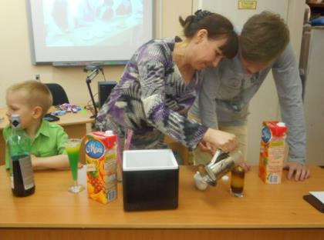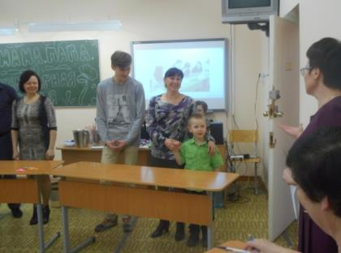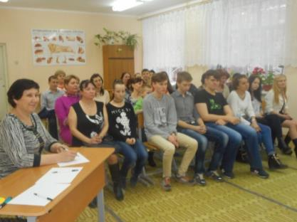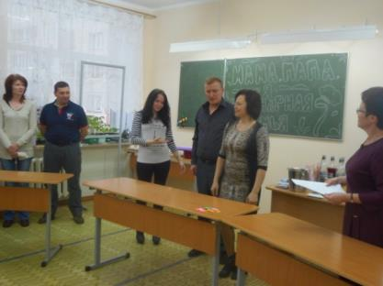

Родительское собрание «Самооценка обучающегося»
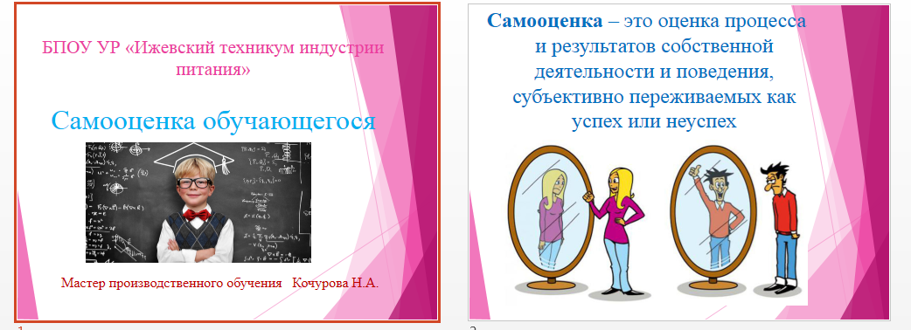
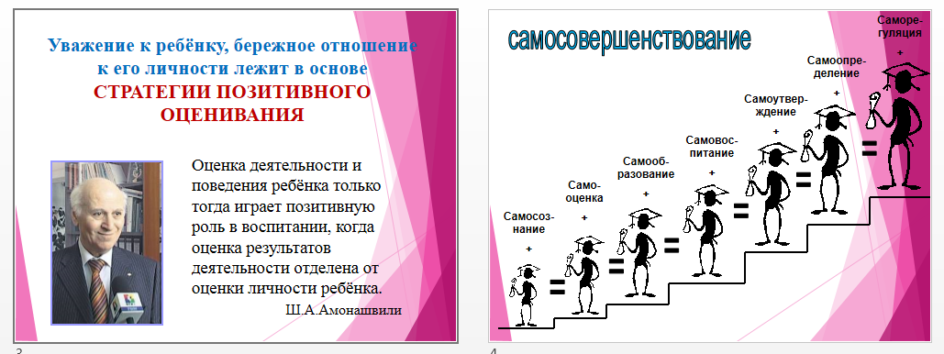

Туристическая полоса «Здоровая семья»
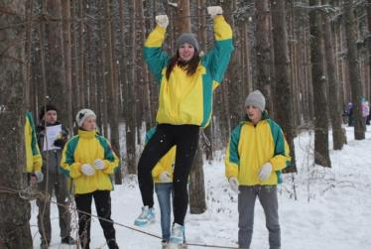

Семейные «Веселые старты»
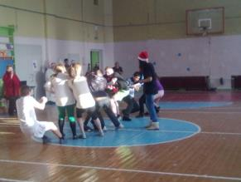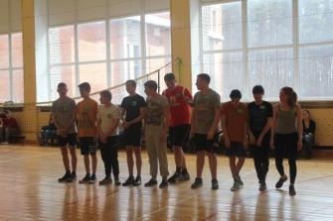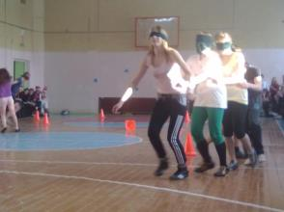

День здоровья
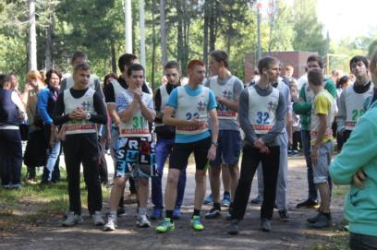

Профессиональные мастер-классы с родителями
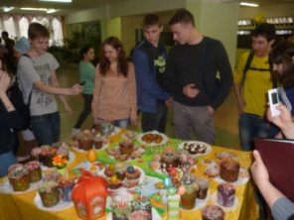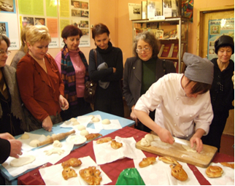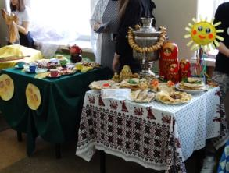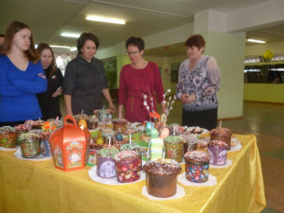

Праздник «День матери»
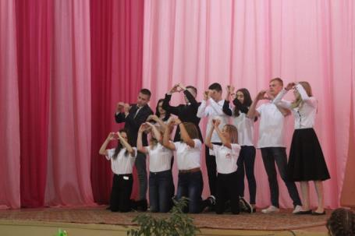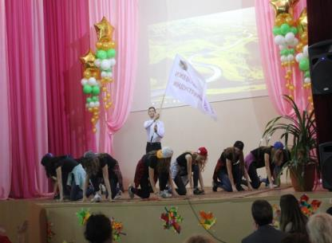

Экскурсия в Музей Хлеба БПОУ УР «ИТИП»
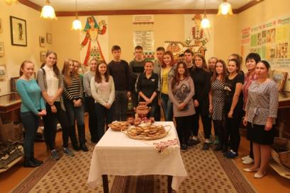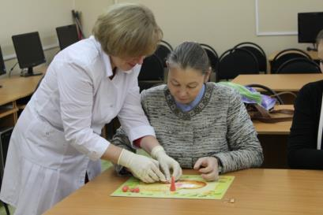

Экспедиция в рамках работы Музея хлеба
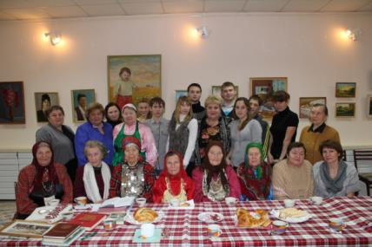

Выставки декоративно-прикладного творчества
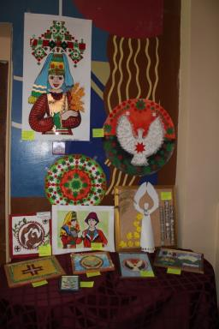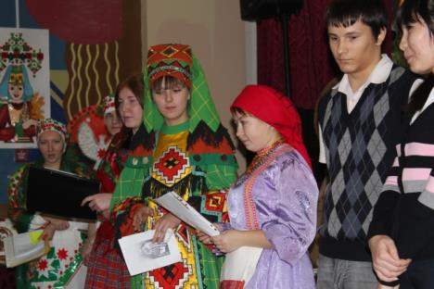
Спортивные секции
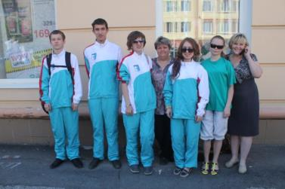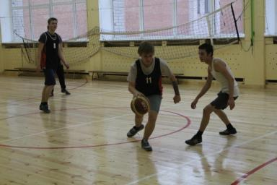

Выступление Тереховой С.М. на Всероссийском конкурсе «Учитель здоровья России»
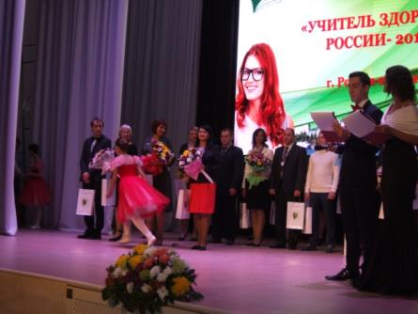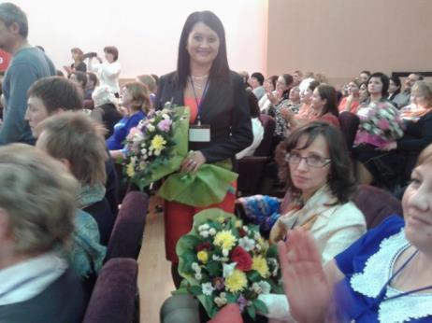

Выступление на Республиканской научно-практической конференции по здоровьесбережению


